Hausse du prix des carburants :
Transformons l’exaspération en lutte pour le progrès social et écologique

Depuis quelques jours, les réseaux sociaux comme les grands médias se font l’écho d’un appel à « bloquer » le pays pour condamner la hausse du prix des carburants. La colère peut s’entendre car le prix des produits pétroliers avec 60 % de taxes (TICPE) devient exorbitant et intenable, notamment pour les nombreux automobilistes contraints très souvent d’utiliser leur véhicule pour se rendre à leur travail. Cependant, les solutions préconisées par l’appel restent floues sur le long terme et elles ouvrent la porte à l’idéologie du « ras le bol fiscal » chère à la droite et à son extrême.

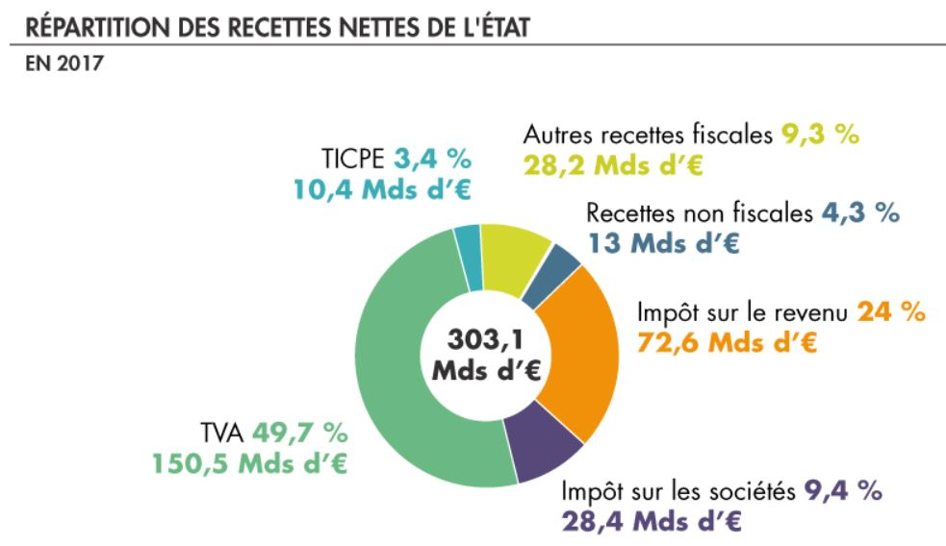
Ces hausses du prix des carburants font partie des politiques fiscales menées depuis longtemps aux bénéfices des plus riches et des entreprises et que le Président Macron a décidé d’amplifier. Reculs sociaux, pouvoir d’achat en berne et chômage de masse sont les résultats de ces politiques libérales. Ainsi, plus de la moitié des recettes de l’État sont constituées des taxes à la consommation (TVA + TICPE) tandis que la contribution des entreprises est inférieure à 10 %. Dans le même temps les cadeaux fiscaux aux entreprises et la fraude fiscale atteignent des sommets.
Répartition des recettes nettes de l’État en 2017

Ces politiques fiscales injustes mettent à mal notre modèle social en affaiblissant les services publics indispensables comme l’éducation, la santé ou les transports publics et aggravent les inégalités et la crise sociale.
Le Collectif pour la Gratuité des Transports Publics dans l’Agglomération Grenobloise (CGTPAG) estime que le mouvement en cours met en évidence la nécessité d’en finir avec les politiques sociales régressives et destructrices de l’environnement. Concernant les déplacements notamment ceux liés au travail, il y a urgence à prendre des mesures de grande ampleur et s’attaquer ainsi de manière résolue au changement climatique, à la pollution de l’air, à la saturation du réseau routier et en même temps à améliorer le pouvoir d’achat des familles. À l’opposé des mesures injustes socialement et hypocrites car il n'y a aucune volonté politique d'agir pour sauver le climat, notre collectif revendique le développement de transports publics performants, respectant l’environnement et accessibles à tous en instaurant leur gratuité.

À Grenoble, le 14 novembre 2018
Collectif pour la Gratuité des Transports Publics dans l’agglomération Grenobloise

